Вместе мы сильнее! С Новым годом!

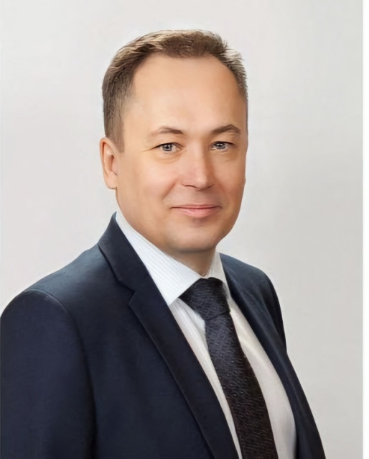

***Дорогие друзья!***

Пусть Новый, 2025, год станет годом новых достижений, запомнится радостными событиями и знаменательными победами! Пусть новогодние праздники наполнят ваши дома теплом, любовью и радостными встречами!

От всей души желаю крепкого здоровья, семейного благополучия и всего самого доброго! С Новым годом и Рождеством!

***Депутат Волгоградской областной Думы, генеральный директор ООО «Газпром трансгаз Волгоград» Ю.А. Марамыгин***